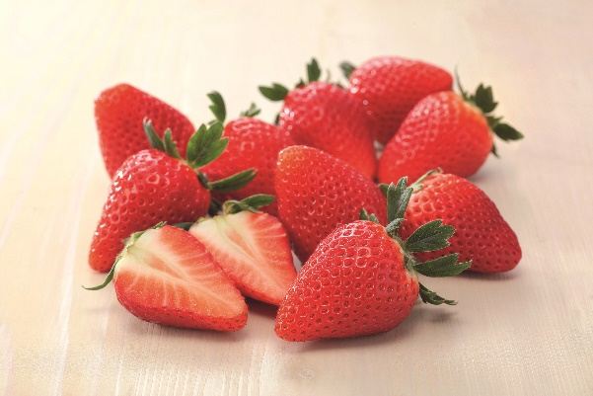全国のいちご作付面積（令和２年産）

旬の食材

　　　いちご　宮城県は東北一のいちごの産地です！！

発行：宮城県農政部

季節ごとに宮城の旬の野菜，果物をご紹介します！

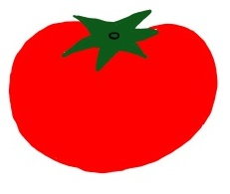

**第８号**

**すくすくみやぎっ子通信**

令和４年春号

|  |  |  |
| --- | --- | --- |
|  | 都道府県 | 作付面積(ha) |
| １位 | 栃木 | ５１８ |
| ２位 | 福岡 | ４３５ |
| ３位 | 熊本 | ３０５ |
| １１位 | 宮城 | １３１ |

農林水産省大臣官房統計部「作況調査（野菜）」

県内の産地

県内のいちご販売数量（令和２年度）

亘理町

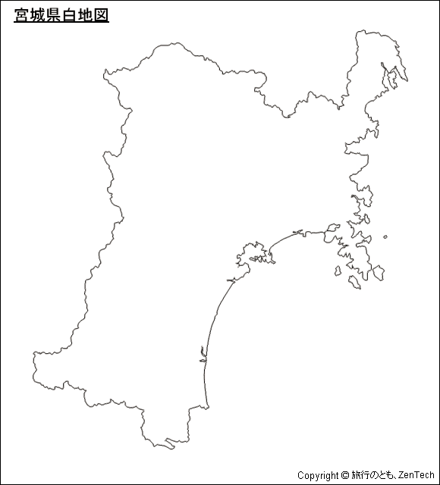

東松島市

登米市

山元町

石巻市



気仙沼市



|  |  |
| --- | --- |
| 農協名（支所） | 数量(t) |
| ＪＡみやぎ亘理 | ２,１９９ |
| ＪＡいしのまき（石巻） | １７０ |
| ＪＡみやぎ登米（米山） | １１８ |

全国農業協同組合連合会宮城県本部青果物販売実績表

歴　史　

宮城県はいちごが出荷される冬から春に日射量が豊富であり，いちごの栽培に適した気候のため，東北一のいちご産地となっています。昭和初期に養蚕に替わる作物として亘理町吉田地区に導入されたことから始まりました。

現在は，主に仙台や北海道の市場へ出荷され，食材王国みやぎが誇る青果物となっています。

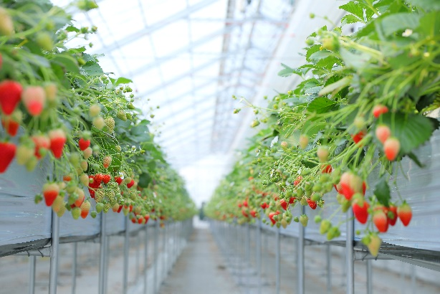

１　宮城県育成新品種

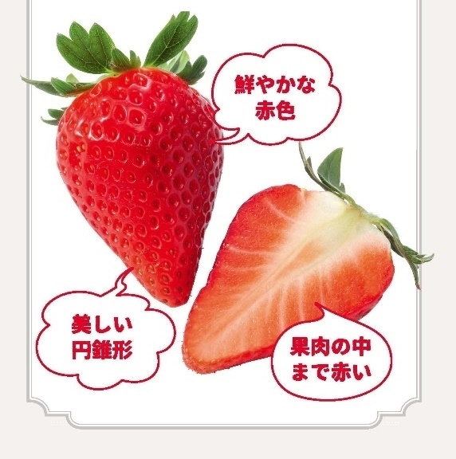○ にこにこベリー

　令和元年度に本格デビューした新しい品種です。きれいな円錐形で，果実表面だけでなく果肉も鮮やかな赤色であること，糖度・酸度のバランスが良いこと，長い期間収穫できて収量も多いこと，日持ちが良いことなどが特徴です。

県では，いちご産地を盛り上げる新品種として，生産面積の拡大を推進しています。

２　選び方・保存方法

全体に色がついていて，表裏の色むらが少なく，光沢があって，黒ずんでいないもの，へたがピンとしていて，みずみずしく，乾いていないものが新鮮です。日持ちしないので，冷蔵庫で１～２日程度保存する場合は，乾燥を防ぐためにラップかビニールに入れて，洗わずに野菜室で保存します。

先端の方が甘いのでへた側から食べると甘さが強調されます。また，冷たいと甘みを感じにくいので，常温に戻すとよりおいしく食べられます。

いちごのおすすめの食べ方

へたを取る　　へた側から食べる

先端の甘い部分が後から口に入るので，最初から最後まで甘く感じられます



３　宮城のいちごづくりカレンダー

|  |  |  |  |  |  |  |  |  |  |  |  |
| --- | --- | --- | --- | --- | --- | --- | --- | --- | --- | --- | --- |
| １月 | ２月 | ３月 | ４月 | ５月 | ６月 | ７月 | ８月 | ９月 | １０月 | １１月 | １２月 |
| 収　穫 |  | 苗づくり |  |  |  |  |  | 定植 |  | 収穫 |  |

編集後記

発行：宮城県 農政部 園芸推進課

メール：engei-shinko@pref.miyagi.lg.jp

電話：０２２（２１１）２８４３

ホームページ

https://www.pref.miyagi.jp/soshiki/engei/

「すくすくみやぎっ子通信」第８号，いかがでしたか？今回は宮城県の園芸トップ品目いちごを御紹介しましたが，ほかにも旬を迎えるおいしい農産物はたくさんあります。これからの季節，地元宮城の農産物をたくさん食べて，元気に過ごしましょう！（K）